嘉義縣補助運動團隊及運動員參加外縣市運動競賽經費補助要點
部分規定修正草案對照表(附件)

修正規定 | 現行規定 | 說明
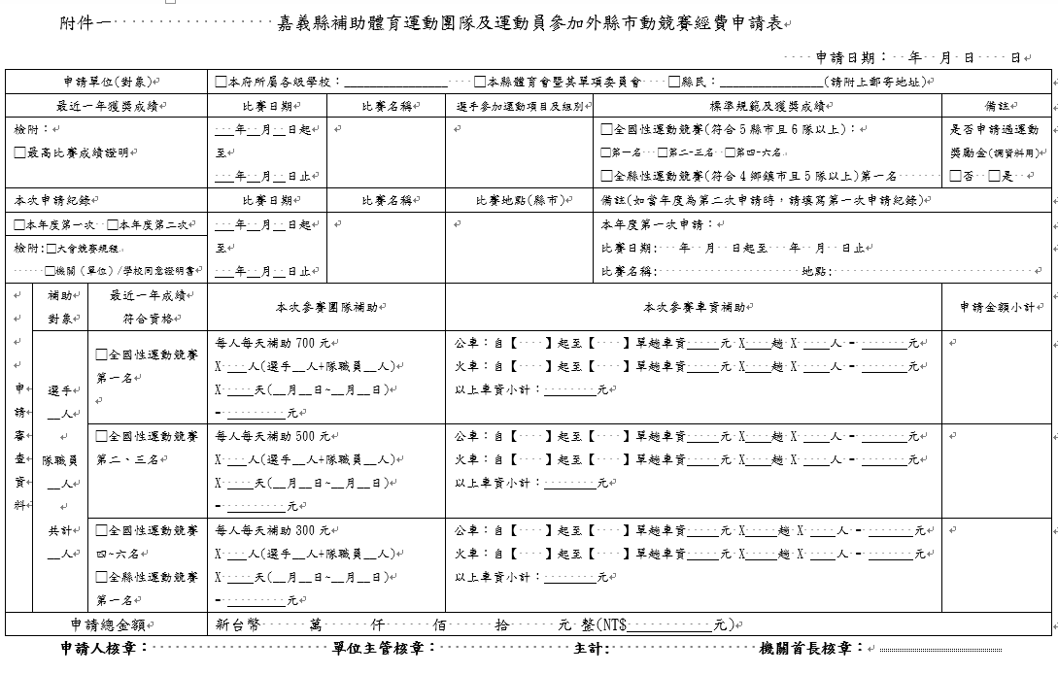 | 附件一 嘉義縣補助運動團隊及運動員參加外縣市運動競賽經費申請表  申請日期： 年 月 日 日  一、申請單位  二、申請對象 □縣民 □體育會暨其單項委員會 □本府所屬學校  三、申請資格  四、申請紀錄 本年度申請次數：□第一次 □第二次  五、比賽名稱  六、比賽種類（項 目）  七、比賽地點  八、申請人數 1.選手人數： 人 2.職員人數： 人 3.合 計： 人  九、實際參賽 起迄日期 自 年 月 日起 至 年 月 日止，合計 天  十、申請經費明細說明 1. 元× 人× 天＝ 元 2. 元× 人× 天＝ 元 3.車資： 元  十一、檢 附 資 料 □戶口名冊（縣民、體育會暨其單項委員會；學校免附） □機關（單位）、學校同意證明書 □大會競賽規程 □最高比賽證明  十二、申 請 總金額 新台幣 萬 仟 佰 拾 元 整  申請人  （承辦人）  核章： 單位主管核章： 機關首長核章： | 為利彙整及審查相關賽事資訊，重新調整申請書填寫資料欄位。
附件二  嘉義縣補助運動團隊及運動員參加外縣市運動競賽成果報告表  填報日期： 年 月 日  活動成果報告表  活動名稱 填表人 連絡電話  指導單位 主辦單位  合辦單位  承辦單位 協辦單位  活動期程 活動地點  總經費  ﹝新臺幣元﹞  辦理活動內容  照片輯要  說明：  說明： | 無 | 將成果報告呈現方式訂定統一格式

